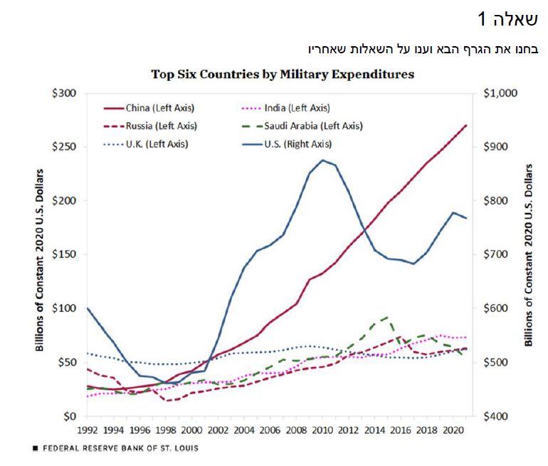



**פתרון:**

ניתן להסיק לפי הגרף המוצג על ההוצאה הצבאית של מדינות שונות בעולם בשנים 1992-2020 כי באופן כללי קיימת מגמת עלייה עם השנים, למעט אולי בריטניה שנראה שההוצאות הכספיות שלהם על הצבא די נשארו באותו סכום.  
כמו כן, ניתן לראות בבירור כי לסין ישנה עליה מאוד מגמתית במהלך השנים שנבדקו, ובנוסף, ניתן גם כן לראות כי לארצות הברית היה שיא בהוצאה הצבאית בסביבות 2010.



**פתרון:**

יוצר הגרף פיצל את ציר ה-y לשנים ובחר בסדרי גודל שונים לאותו משתנה, כאשר במקרא הוא מודיע לצופה שעבור כל המדינות צריך להתייחס לגרף שלהן ביחס לציר y השמאלי למעט אחת עבורה צריך להתייחס לגרף שלה ביחס לציר y השמאלי. פעולה זו של פיצול ציר ה-y לשני צירי הגרף עלול לגרום לצופה להסיק באופן שגוי שהעלייה בהוצאות כספיות של מדינות לצורכי צבא והיחסים בהוצאות אלה בין המדינות המוצגות בשנים 1992-2021 עלו בצורה הרבה יותר חדה ממה שקרה במציאות.

**פתרון:**

הוויזואליזציה שאנחנו חשבנו שתהיה יעילה יותר בהעברת המידע והנתונים לצופה היא גרף דומה לגרף הנתון רק נאחד את ציר הY לציר אחד רציף עם שינויים מתאימים ביחידות המידה וביחס שלהן.

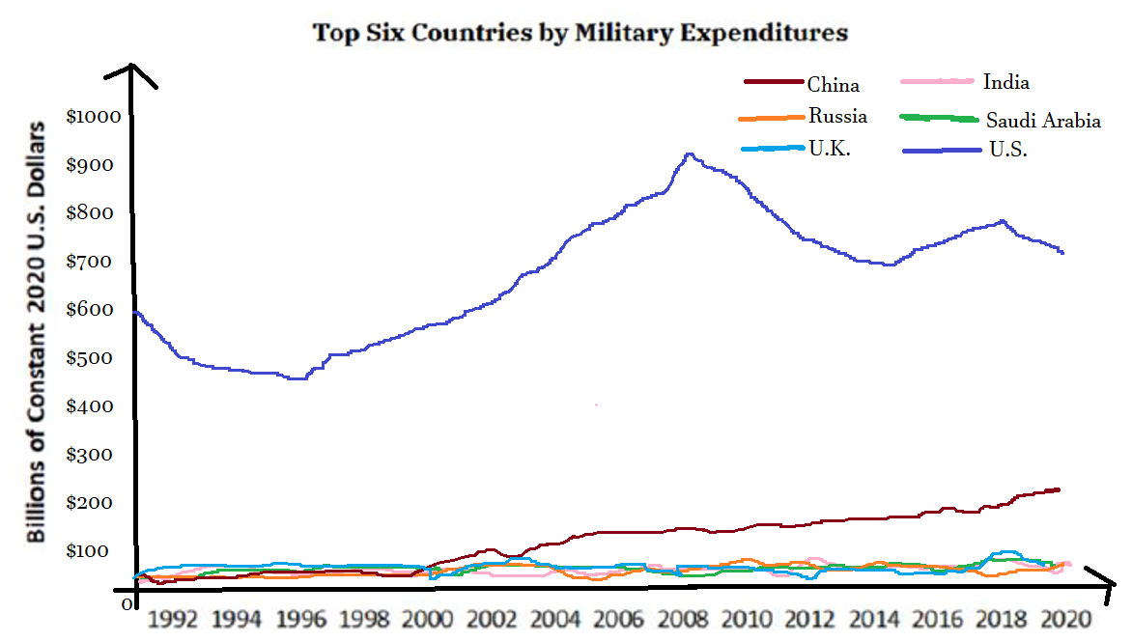

בוויזואליזציה שיצרנו כל המדינות מתייחסות לאותו ציר  בהתאם לוויזואליזציה החלופית שהצענו.  
היתרון של גרף זה הוא שלכל המדינות יש את אותו ציר שהן מתייחסות אליו, ועל כן נמנע הבלבול של הגרף שנתון לנו בשאלה.  
אולם, בגרף זה ישנם 4 מדינות עם הוצאות לצרכים צבאיים שנעות סביב ה- ועל כן קשה לשים לב להבדלים ביניהן.

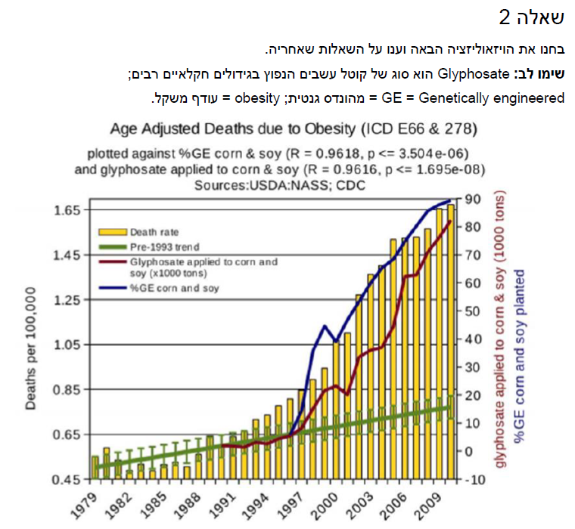



**פתרון:**

ניתן לראות בגרף כי ישנה מגמה של עלייה במס' המתים בכל שנה(per 100,000) ובו-זמנית, עליה בשימוש ב- Glyphosate לאורך השנים וכן, של אחוז גידולי תירס וסויה המהונדסים גנטית מידי שנה.  
לכן, ניתן להסיק, בהתאם לגרף המצורף, כי קיים קשר כלשהו בין מוות מעודף משקל ובין השימוש  
ב- Glyphosate לאורך השנים וכן, של אחוז גידולי תירס וסויה המהונדסים גנטית מידי שנה.



**פתרון:**

לדעתנו, המסר אותו ניסו להעביר יוצרי הגרף הינו כי ישנו קשר סיבתי לפיו עליה בשימוש ב- Glyphosate לאורך השנים וכן, של אחוז גידולי תירס וסויה המהונדסים גנטית מידי שנה מובילה באופן ישיר לעודף משקל וכתוצאה מעודף משקל ישנה עליה במס' המתים מידי שנה.  
ההחלטות שבחרו יוצרי הגרף על מנת להעביר את אותו מסר הן:  
1. עליה בשימוש ב- Glyphosate לאורך השנים וכן, של אחוז גידולי תירס וסויה המהונדסים גנטית מידי שנה על אותו ציר ה-, ומכך נובע כי ישנו עומס של נתונים באותו הגרף, וכן נוצר הרושם לפיו שני המשתנים על ציר ה- הם כמו משתנה אחד, וזאת במקום להפרידם לשני גרפים שונים וכך להתייחס להשפעה של כל אחד מהם על התמותה בנפרד, ללא הצגת מצב בו לכאורה הם "זהים".  
2. הוספת קו המגמה של התמותה עד לשנת 1993, וזאת על מנת לגרום לצופה להסיק כי התמותה הצפויה נמוכה מזאת שבפועל מאז שהחל השימוש ב שימוש ב- Glyphosate לאורך השנים וכן, של אחוז גידולי תירס וסויה המהונדסים גנטית.

3. הגרף מראה, לכאורה קשר בין עליה בשימוש ב- Glyphosate לאורך השנים וכן, של אחוז גידולי תירס וסויה המהונדסים גנטית מידי שנה לבין עליה במס' המתים מידי שנה,  
אולם, לא ניתן להסיק מכך שום דבר על הקשר בין עודף משקל לעליה במס' המתים מכיוון שהגרף אינו מציג כלל שעליה בשימוש ב- Glyphosate לאורך השנים וכן, של אחוז גידולי תירס וסויה המהונדסים גנטית מידי שנה מובילה באופן ישיר לעודף משקל, ועל כן, לא ניתן להסיק שום דבר על קשר כלשהו בין עודף משקל למס' מתים מידי שנה, ועל כן, איננו מסכימים עם המסר אותו הם ניסו, לדעתנו, להעביר.



**פתרון:**

בעיות שמצאנו בוויזואליזציה שגורמות לה להיות פחות אפקטיבית הן:  
1. להתחיל למדוד את בשימוש ב- Glyphosate לאורך השנים וכן, של אחוז גידולי תירס וסויה המהונדסים גנטית מידי שנה מערך התחלתי של -10 למרות שברור כי לא ניתן להתחיל למדוד כך וזה יוצר אשליה לפיה העלייה בשימוש ב- Glyphosate לאורך השנים וכן, של אחוז גידולי תירס וסויה המהונדסים גנטית מידי שנה צמודה לעלייה במס' המתים מידי שנה.  
2. ניתן לראות כי הגרף הנתון מכיל בתוכו יותר מידי מידע ועל כן נוצר עומס שמקשה על הקורא להבין את המשמעות של כל ייצוג ויזואלי.  
3. לא מוצג לנו שום קשר בין עליה בשימוש ב- Glyphosate לאורך השנים וכן, של אחוז גידולי תירס וסויה המהונדסים גנטית מידי שנה לבין עליה במס' האנשים הסובלים מעודף משקל, אלא לבין מס' מקרי מוות בשנה(לכאורה).  
4. שני צירים אנכיים שמייצגים ערכים שונים עם שנתות שונות שגם כן יוצרת בלבול אצל הקורא שדורשת ממנו לעשות מאמץ מיותר כדי להבין את הוויזואליזציה.  
5. ישנם פסים אופקיים ברקע של הגרף שהם די עבים שגם כן גורמים לעומס אצל הקורא.



**פתרון:**

המידע שאמור להיות מועבר לצופה בוויזואליזציה שמולנו הוא שהתחזיות הן שנתח השוק של תחליפי הגבינה הטבעוניים יגדל בין השנים 2018-2026 מתוצר של 2.48 מיליארד דולר ל 4.72 מיליארד דולר שהם עליה ממוצעת של 8.3 אחוז בכל שנה.



**פתרון:**

הוויזואליזציה שמולנו מכילה כמה בעיות אשר גורמות לה להיות פחות אפקטיבית:

1. בנוסף הבחירה בתרשים פאי ובפרט בתלת מימד הוא בעייתי, כמו שלמדנו בהרצאות, לאדם קשה עד בלתי אפשרי להבדיל בין החלקים שגודלם די קרוב ( כמו למשל הכחול והאדום) ולכן פוגע באפקטיביות של הגרף בכך שאינו נותן לצופה להבין את היחס האמיתי שבין הגדלים של נתחי השוק של תחליפי הגבינה.
2. לבסוף יוצר הגרף בחר לקחת שני נתחים מהפאי בלבד ולספק עליהם מידע מאוד מועט של שנה וכמות של כסף כאשר לא ניתן לדעת למה כוונת יוצר הגרף ביחסי הגדלים שבין נתחי הפאי.  
   בעיה זאת גורמת לוויזואליזציה להיות פחות אפקטיבית מאחר והיא לא נותן לצופה את מלוא המידע לו הוא זקוק כדי להבין ביחס למה גדלי החלקים של 2018 ו2026 הם כאלה ולא אחרים.
3. נעשה שימוש ביצירת הגרף בהמון אלמנטים וויזואליים שמסיחים את הדעת מהמסר אותו הם רצו להעביר(ההסחה באה לידי ביטוי ברקע של גבינות שלא תורם שום דבר, וכן בשימוש בצבעים עם ניגודיות גבוהה שגם כן לא משקפים דבר.
4. יוצר הגרף רצה להעביר מידע תחזיתי לגבי שינוי בקצב צמיחה ביחס לזמן, כאשר ראינו בהרצאות שגרף זה אמור להיות עם לפחות משתנה אחד רציף (של שנים) ובמקרה שלפנינו אולי אפילו שניים.  
   הבעיה היא בחירה לא מדויקת של הגרף בגרף שלפנינו אי הדיוק בבחירת הגרף פוגעת ביכולת של הצופה לקבל מידע ולהסיק מסקנות באופן פשוט ויעיל לגבי הצמיחה של שוק תחליפי הגבינה.

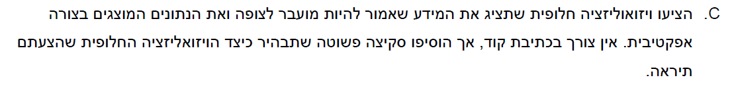

**פתרון:**

לדעתנו ניתן להציג את המידע והנתונים לצופה בצורה אפקטיבית יותר באמצעות גרף עמודות שבנוי מציר X על גביו נעות השנים וציר Y שבו סכומי כסף במיליוני דולרים.  
כל עמודה מציינת שנה וגובהה הוא הסכום ששוק תחליפי הגבינה הכניס באותה שנה, כך שקיימת עליה (נראית לעין) בין עמודה לעמודה כפי שמצוין בגרף שקיבלנו של 8.3 אחוז בממוצע בשנה בסה"כ ניתן לראות את העלייה הכללית בהבדלים בין שנת 2018 לשנת 2026.

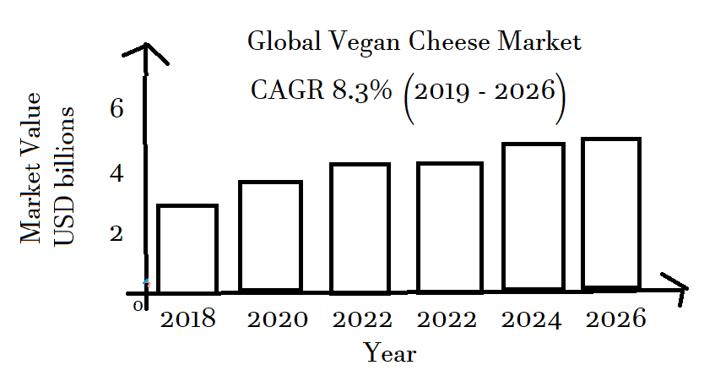

**פתרון:**

הבעיה בכותרת הבאה הינה כי הממוצע הוא מושפע מערכים קיצוניים, ועל כן הוא אינו מדד אמין לייצוג משכורות המורים בצפון קרולינה.  
מה שקורה זה שלמרות הנכונות של המידע, הוא איננו אינדיקטור אמיתי למשכורות המורים במדינה.  
לכן, המורים שחולקים על טענת המדינה יכול להיות שאכן צודקים בכך שלמרות הממוצע שהוצג, הרבה מורים מרוויחים פחות מכך.  
ראינו בהרצאה שעל מנת לייצג נאמנה את שכר המורים החודשי, ניתן לחשב את חציון שכר המורים אשר אינו מושפע מערכים קיצוניים כמו הממוצע.